2. dan: Škofja Loka – Kranj – Radovljica
Dan sva začela zgodaj, saj so naju čakala tri mesta z bogato zgodovino in številnimi kulturnimi znamenitostmi. Prva postojanka je bila v Škofji loki, kjer sva parkirala na brezplačnem parkirišču blizu mosta, pod katerim teče reka Selška Sora.
Škofja Loka je ime dobila po freisinških škofih, ki so leta 973 naselje Loka dobili od nemškega kralja Otona II. Najprej sva se ustavila v kavarni Homan ter ob torticah naredila načrt za oglede.
Homanova hiša sega še v 16. stoletje, v kavarno pa je nekoč rad zahajal tudi impresionistični slikar Ivan Grohar, katerega galerija se nahaja le par metrov stran.
Sprehodila sva se po Mestnem trgu in si ogledala nekdanjo Mestno hišo z eksotičnimi freskami iz 17. stoletja, ki predstavljajo sfinge na slonokoščenih stebrih, pred njo pa je postavljeno kužno znamenje s kipom Marije z Jezusom.
Pot naju je vodila do škofjeloškega gradu, ki je izhodiščna točka za Pot treh gradov, kjer si je moč ogledati še Stolp na Kranclju in Grad Divja Loka. Ker je bil ponedeljek, je bil Loški muzej zaprt, zato sva se odpravila za grad, kjer se nahaja zunanji muzej.
Tam sva si ogledala Škoparjevo hišo, kozolce, orodja za domača opravila ter mlin. Škofjo Loko sva zapustila s prijetnimi izkušnjami ter se napotila proti Prešernovemu mestu, Kranju.
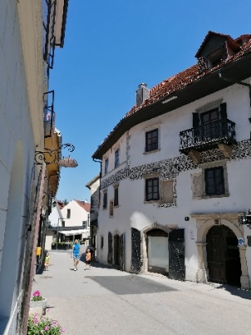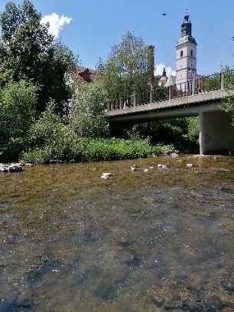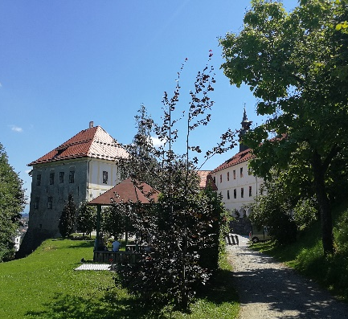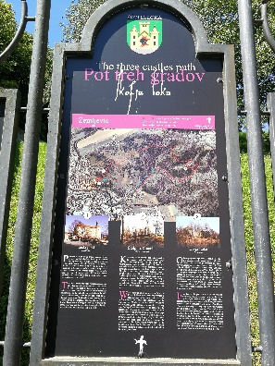
V Kranj sva prispela precej lačna, zato sva se odločila, da bo najina prva postojanka picerija in špageterija Buf. Ker sva hotela izkoristiti študentske bone, sva si naročila pice, preostanek potovanja pa sva se trudila jesti tradicionalno slovensko hrano. Po obilnem kosilu sva se odpočila v parku Prešernov gaj.
Sledil je ogled središča Kranja in tamkajšnjih trgovinic, med katerimi priporočava trgovino Kr'Štacuna, kjer prodajajo rabljene in obnovljene predmete po zelo ugodnih cenah.
Sredi trga stoji mogočen Prešernov kip, zraven pa največja dvoranska cerkev v Sloveniji Sv. Kancijana in tovarišev. Velik pečat pri oblikovanju tamkajšnjih zgradb sta pustila arhitekta Jože Plečnik in njegov učenec Edvard Ravnikar. Med pomembna Plečnikova dela sodijo še Plečnikovo stopnišče, vodnjak in arkade. Tudi tu so bili muzeji, ker je bil ponedeljek, zaprti, vendar sva še vedno sledila muzejski poti in si ogledala grad Khislstein ter Prešernovo hišo, kjer je pesnik preživel svoja zadnja tri leta.
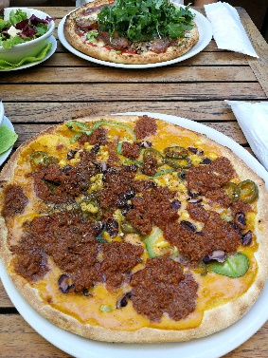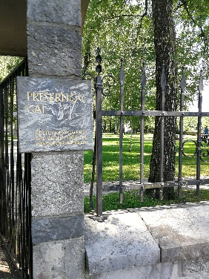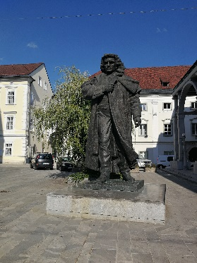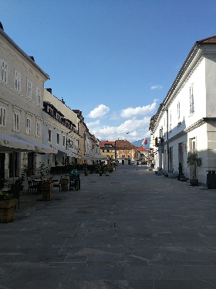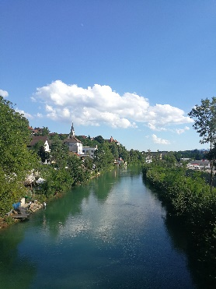
Zadnja postojanka je bila Radovljica, katera ima enega od najbolj ohranjenih starih mestnih jeder na Gorenjskem, katerega osrednji del je Linhartov trg. Radovljici pravijo prestolnica čebelarstva in čokolade, saj tukaj vsako leto poteka Festival čokolade, že stoletja pa slovi po čebelarstvu.
Hiše so večinoma iz 16., 17. in 18. stoletja, Šivčeva hiša velja za najboljši primer renesančne meščanske arhitekture v Sloveniji. Največja zgradba na trgu je Radovljiška graščina, v kateri je tudi Muzej čebelarstva. Ogledala sva si še rojstno hišo Antona Linharta, čokoladni kavč za Festival čokolade, Muzej Lectar in lekarniški alkimistični muzej ter si z razgledne točke ogledala sotočje dveh rek, Save Dolinke in Bohinke.
Na koncu dneva sva se odločila za večerjo v Gostilni Avguštin, ki nudi prekrasen razgled na okolico, poleg tega pa tudi tradicionalno hrano ter pijačo. V Radovljici sva prenočila v Life Hostelu Slovenia.
